Добавим к условиям нашего примера ур = 10 000 и D — 500. Тогда при значениях С_{у} = 0.7 и х. — 2.5 после приращения автономного спроса на 200 величина yt не будет бесконечно расти, а станет колебаться в интервале [677,10 000], как это показано в табл. 9.7 и на рис. 9.8.
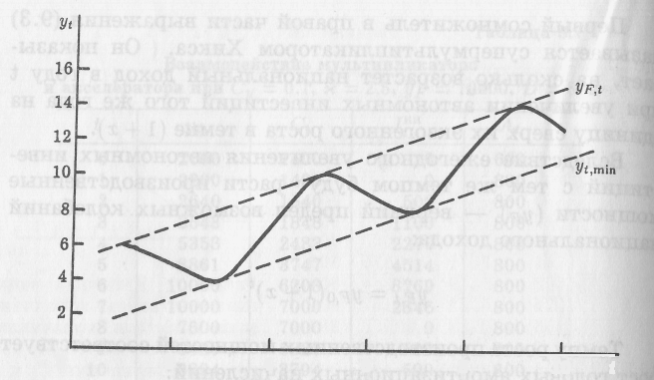
Если автономный спрос увеличивается с постоянным годовым темпом прироста х, то уравнение (9.1) принимает вид

Vt = (Су + т?)y_{t}-i - m-2 + A₀(l + z)', (9.la)
В этом случае вследствие мультипликационного эффекта значение равновесного национального дохода ежегодно будет возрастать в (1 + ж) раз. Поэтому при достижении равновесного роста величина национального дохода будет определяться по формуле

причем
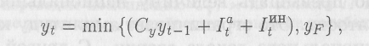
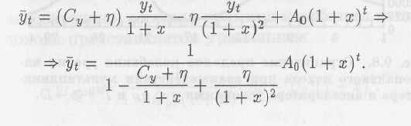
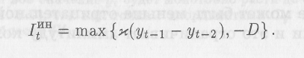
(9.3)

272
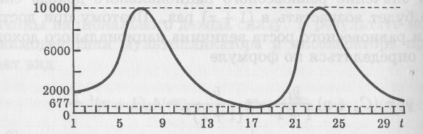
Глава 9. Теория экономических циклов
Таблица 9.7
Взаимодействие мультипликатора и акселератора при С_{у} = 0.7, х = 2.5, ур = 10000, D — 500

t | yt | ft | ГИН | At
0 | 2000 | 1400 | 0 | 600
1 | 2200 | 1400 | 0 | 800
2 | 2640 | 1540 | 500 | 800
3 | 3548 | 1848 | 1100 | 800
4 | 5353 | 2483 | 2270 | 800
5 | 8861 | 3747 | 4514 | 800
6 | 10000 | 6203 | 8769 | 800
7 | 10000 | 7000 | 2846 | 800
8 | 7600 | 7000 | 0 | 800
9 | 5420 | 5320 | -500 | 800
10 | 3894 | 3794 | -500 | 800
11 | 2825 | 2725 | -500 | 800
12 | 2078 | 1978 | -500 | 800
13 | 1554 | 1454 | -500 | 800
14 | 1188 | 1088 | -500 | 800
15 | 931 | 881 | -500 | 800
16 | 752 | 652 | -500 | 800
17 | 677 | 526 | -448 | 800
18 | 888 | 474 | -186 | 800
19 | 1747 | 621 | 526 | 800
20 | 3972 | 1223 | 2149 | 800
21 | 8942 | 2780 | 5561 | 800
22 | 10000 | 6259 | 12424 | 800
23 | 10000 | 7000 | 2644 | 800
24 | 7600 | 7000 | 0 | 800
25 | 5420 | 5320 | -500 | 800
26 | 3894 | 3794 | -500 | 800
27 | 2825 | 2725 | -500 | 800
28 | 2078 | 1978 | -500 | 800
29 | 1554 | 1454 | -500 | 800
30 | 1188 | 1088 | -500 | 800
д.2. Модель взаимодействия мультипликатора- и акселератора 273
Первый сомножитель в правой части выражения (9.3) называется супермультипликаторам Хикса. Он показывает, на сколько возрастет национальный доход в году t при увеличении автономных инвестиций того же года на единицу сверх их экзогенного роста в темпе (1 + х).
Вследствие ежегодного увеличения: автономных инвестиций с тем же темпом будут расти производственные мощности (ур) — верхний предел возможных, колебаний национального дохода:
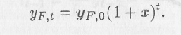
Темпу роста производственных мощностей соответствует рост годовых амортизационных начислений:
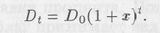
Учитывая это, определим нижний предел колебаний уровня национального дохода. Когда индуцированные инвестиции достигают своего минимального значения: Jf^in ⁼ = -D₀(l + ^{х})*> тогда общий объем автономных расходов будет равен

A_{t} = Л₀(1 + *)' - /f и величина национального дохода достигает минимума
или, принимая во внимание, что в рассматриваемых условиях y_{t} = у^(1 + х):
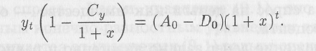
Следовательно, нижняя граница колебания национального дохода представляется уравнением
Рис. 9.8. Ограничение пределов колебания уровня национального дохода при взаимодействии мультипликатора и акселератора условиями у <^ ур и /^{ин} ^ — D.
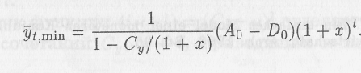

0 2 4 6 8 10 i
Рис. 9.9. Действие супермультипликатора Хикса.
Таким образом, при росте автономных расходов с постоянным темпом колебания национального дохода вытекающие из модели взаимодействия мультипликатора и акселератора приобретают вид, изображенный на рис. 9.9.
9.2.2. Модель Тевеса⁹
Т. Тевес дополнил модель Самуэльсона—Хикса моделью денежного рынка, которая в соответствии с IS—LM-моделью взаимодействует с рынком благ через ставку процента. В используемых нами обозначениях динамическая функция спроса на деньги в модели Тевеса имеет вид Lt = - L_{y}y_{t}-i + L_{t}i_{max} - L_{t}i_{t}, т. е. в текущем периоде спрос на деньги для сделок зависит от дохода предшествующего периода, а спрос на деньги как имущество --от текущей ставки процента.
Предложение денег задано экзогенно и равно М.
Тогда условие равновесия на рынке денег при заданном уровне цен Р — 1 представляется уравнением
® Т ewes T. Bin einf aches Model einer monetaren Konjunkturerech-nung // Weltwirtschaft. Arch. 1966. Bd. 96.

g.2. Модель взаимодействия мультипликатора и лкселератора, 275
М- = Lyyt-г ~ Lii_{t}, (9.4)

где М~ = М - Lii_{ma}._{x}.
Решим его относительно i_{t}:
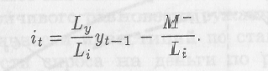
Поскольку равенство"(9.4) выполняется для любого t, то
(9.5)
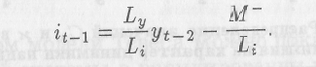
В связи с тем что в данной модели ставка процента является функцией времени, из общей суммы автономного спроса нужно выделить величину автономных инвестиций как функцию от ставки процента. Поэтому уравнение равновесия на рынке благ принимает вид
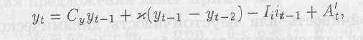
где A'_{t} = A_{t} + Iii_{t}-i.
Подставим значение i_{t}-\ из уравнения (9.5) в уравне-
ние (9.6):

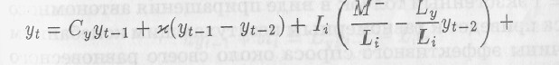
A'_{t}. (9.7)
После преобразований (9.7) подучим
yt = (Су + x)i/_{t}_! - (* +- f)3/t-2 +
(9.8)
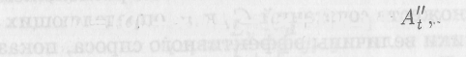
где / = lily/Li; A'_{t}' = A'_{t} + M~Ii/Li.
Уравнение (9.8) есть уравнение динамики объема эффективного спроса. Как и уравнение (9.1), оно является неоднородным конечно-разностным уравнением второго порядка и отличается от уравнения (9.1) только значением коэффициента перед j/j_₂. Поэтому динамика объема эффективного спроса зависит от сочетания значений параметров
^{с}у и x + L
График функции 4(x + J) = (С_{у} + х)² отделяет множество °арных сочетаний С_{у}, и + /, приводящих к монотонному
276
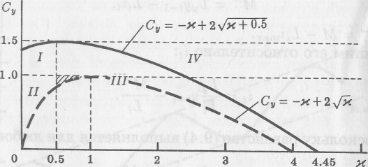
Рис. 9.10. Распределение значений С_{у} и х в зависимости от так влияния на характер динамики национального дохода при изменении автономного спроса в модели с денежным рынком.
изменению объема эффективного спроса y_{t}, от множества сочетаний этих же параметров, обусловливающих его колебания.
Устойчивость или неустойчивость динамического совместного равновесия на рынке благ, денег и ценных бумаг зависит от значения параметра х -\-1.
Если х + / < 1, то равновесие устойчиво, при х + I > I после нарушения равновесия оно не восстановится, а при ж-\-1 = 1 экзогенный толчок в виде приращения автономного спроса приведет к равномерным незатухающим колебаниям величины эффективного спроса около своего равновесного значения.
При фиксированном значении / = 0.5 расположение различных множеств сочетаний С_{у} и х, определяющих характер динамики величины эффективного спроса, показано на рис. 9.10. Для сравнения на нем прерывистой линией воспроизведен график рис. 9.2.
Поскольку по своей природе / > 0, то кривая, отделяющая колебательное изменение объема эффективного спроса от его монотонного изменения (разделительная линия), располагается выше аналогичной линии в модели Самуэльсона—Хикса. В то же время из-за того, что предельная склонность к потреблению не может превышать единицу, все точки, лежащие выше линии С_{у} - 1, не имеют экономического смысла.
Глава 9. Теория экономических цикла
0.2. Модель взаимодействия мультипликатора и акселератора 277
Как видно из рис. 9.10, с включением в модель денежного рынка область устойчивого равновесия сокращается на заштрихованную площадь, Это сокращение тем больше, чем большее значение принимает параметр /. Значит, область устойчивого равновесия сужается при увеличении как эластичности инвестиций по ставке процента, так и эластичности спроса на деньги по реальному доходу; увеличение эластичности спроса на деньги по ставке процента сдерживает сужение области устойчивого равно-
весия.
Посредством модели Тевеса можно показать возможности банковской системы в регулировании конъюнктурных колебаний экономической активности.
Если, например, Центральный банк при определении объема предложения денег будет ориентироваться на величину реального национального дохода предшествующего периода и текущую ставку процента, то динамическая функция предложения денег примет вид

где а, Ь — параметры регулирования количества денег в
обращении.
В этом случае равновесие на рынке денег достигается
при
(9.9)
Решая уравнение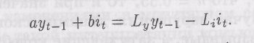(9.9) относительно i_{t} и учитывая, что оно верно для всех t, определим
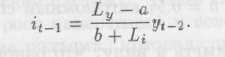
После подстановки этого значения i_{t}_i в уравнение (9.6) последнее принимает вид
(9.10)
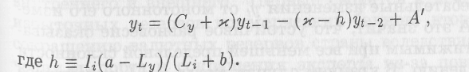
Теперь кривая, разделяющая ошвштл милитип. лебательного изменения y_{t}, описывается формулой
4(*-/г) = (Су + х)*, или Су = -х +

278
Глава 9. Теория экономических ц_{иклов} 9.3. Монетарная концепция экономических циклов
279

Параметр h аналогично параметру I определяет сдвиг
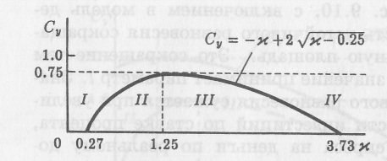
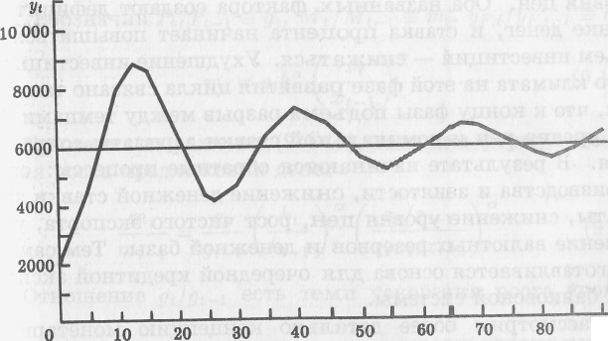
90 t
разделительной линии. Если, например, h = 0.25, то области, определяющие характер изменения y_{t} при нарушении совместного равновесия на
Рис. 9.11. Сдвиг областей распределения значений С_{у} и х посредством денежной политики Центрального банка.
рынках благ и денег, располагаются так, как показано на рис. 9.11.
Таким образом, за счет соответствующего подбора регулирующих параметров а и b Центральный банк может сдвинуть области устойчивого равновесия таким образом, что в них окажутся комбинации С_{у}, х, при которых х > I, что больше соответствует действительности, чем х < 1.
Когда в примере, рассмотренном в предыдущем разделе, значение акселератора равнялось 1.5, то в экономике после приращения автономных расходов возникли взрывные колебания (табл. 9.5; рис. 9.6).
Если Центральный банк, учитывая взаимодействие рынка благ с рынком денег, будет так осуществлять предложение денег, что h — 0.55, то и при значениях С_{у} = 0.4 и х = 1.5 в случае нарушения динамического равновесия возникнут не взрывные, а затухающие колебания.
На рис. 9.12 показано, как меняется значение y_{t}, если в состоянии динамического равновесия при у = 2000, А — 100, Су - 0.4, х = 1.5, h = 0.55 автономный спрос возрастает до 300.
Однако надо иметь в виду, что одновременно со сдвигом вправо линии, отделяющей области неустойчивого равновесия от устойчивого, вниз сдвигается линия, отделяющая колебательные изменения y_{t} от монотонного его изменения. А это значит, что устойчивое равновесие оказывается достижимым при все меньшей предельной склонности к потреблению. В крайнем случае, когда h = 1, устойчивое равновесие возможно только при С_{у} = 0.
Рис. 9.12. Преобразование взрывных колебадий национального дохода в затухающие посредством денежкой политики.
9.3. Монетарная концепция экономкч..'
Несмотря на то что в рассмотренной в предыдущем параграфе модели Тевеса присутствует рынок денег, в ней, как и в модели Хикса—Самуэльсона, причиной конъюнктурных циклов выступают экзогенные изменения автономного спроса. В отличие от этого монетарные концепции экономических циклов связывают колебания экономической активности с изменениями в монетарном секторе. Основоположником такой интерпретации конъюнктуры считается Р. Хаутри.¹⁰ По его представлению исходным пунктом экономического цикла является рост предложения кредита со стороны банковской системы. Далее следуют снижение ставки процента, рост инвестиций и совокупного спроса. Так возникает фаза подъема, которая сопровождается ростом уровня цен. Со временем экономический подъем прекращается под воздействием двух основных факторов: внутреннего и внешнего. Первый сводится к исчерпанию избыточных резервов коммерческих банков; второй - - к сокращению валютных резервов страны вследствие увели-импорта и сокращения экспорта из-за повышения
^{l}°Hawtrey R. G. The monetary theory of the trade cycle and its statistical test // Quart. J. Econ. 1927. Vol. 41. P. 471—486.

ь-_

